Психологическая экспертиза
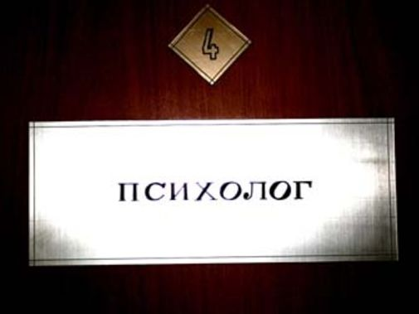
система психологических исследований личности и деятельности подследственного, осужденного, свидетеля и потерпевшего для уточнения сведений, помогающих следствию, суду, и перевоспитанию свидетельствуемых

- осуществляется специалистами-психологами

- объекты исследования:
- свидетели
- потерпевшие
- обвиняемые
- дети
- взрослые
- здоровые
- с психическими отклонениями

- предмет:
- психические расстройства
- детерминирующие механизмы функционирования психики, приводящие к конкретным правовым последствиям

- основание: постановление лица, производящего дознание, следователя, прокурора или судьи, либо определение суда

- эксперт-психолог дает объективного заключения на основе проведенных исследований в соответствии с его специальными познаниями по вопросам, поставленным перед ним органом, ведущим производство по делу

